
○○幼稚園・○○保育園 | 令和○年9月号
ごあいさつ
秋の実りが増える頃です。給食や栽培で、旬の味や形に触れます。
食べる前にアレルギーを確認します。味見は、無理に勧めません。
今月のねらい
・秋の野菜や果物に興味をもつ  ・見る、触る、においをかぐなど、感覚を使う  ・食べられるものと、まだのものを自分で知る | 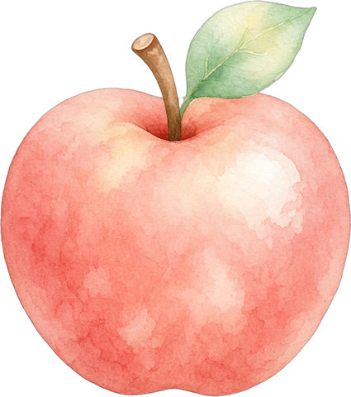
9月の予定
日 | 予定
○日（○） | 秋の味見
○日（○） | 避難訓練
○日（○） | 誕生会
○日（○） | 身体測定
○日（○） | お楽しみ会
時間や内容が変わるときは、そのつどお知らせします。
園からのお願い
・新たに分かったアレルギーは、すぐご連絡ください。
・栽培のお手伝いは、○日の朝にお願いします。
・○○の提出は、○日までにお願いします。
○○幼稚園・○○保育園  〒000-0000 ○○県○○市○○ 0-0-0  電話 000-0000-0000 | 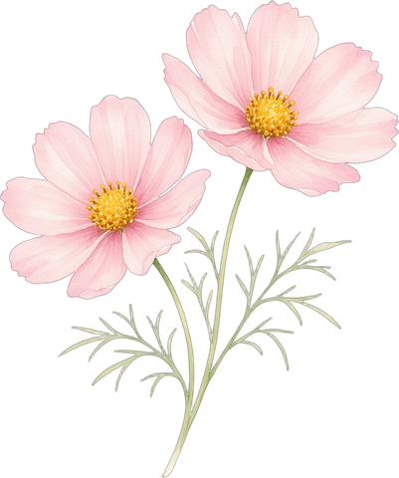
編集メモ：印刷前にこの行を消してください。○と○○は、園名、日付、連絡先、提出物に書き換えてください。

